系统集成MEMCACHED缓存

# 概述

MEMCACHED 是一个独立的高性能的缓存服务器，可以独立部署。因此可以解决分布式系统中缓存的问题，而不是每个应用服务器使用自己的缓存数据。

# Memcache的安装

## 下载

<http://code.jellycan.com/files/memcached-1.2.6-win32-bin.zip>

## 安装

解压之后放在硬盘的目录下，如：D:\memcached . 然后在运行中输入cmd进入命令行，进入到Memcached.exe 所在的目录，例如：D:\memcached。

使用命令行执行。

到memcached根目录  
1、安装  
memcached.exe –d install   
  
2、启动  
memcached.exe -d start  
  
此时memcached已经注册为开机启动服务  
  
完成安装。  
  
经实验使用命令修改端口无效，相应的解决方案是修改注册表：  
  
通过修改注册表来达到这个修改端口的目的。  
  
在 HKEY_LOCAL_MACHINE\SYSTEM\CurrentControlSet\Services\memcached Server 下面找到一个 ImagePath 的字符串项，正好是服务的执行路径的字符串，双击该串，在后面加入 -l 192.168.1.135 -m 45 -p 12345 （访问ip为：192.168.1.135 使用45M内存，12345为端口），再启动服务。

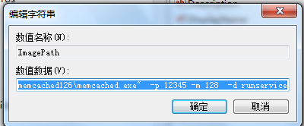

## 命令的参数说明

-p 监听的端口  
-l 连接的IP地址, 默认是本机  
-d start 启动memcached服务  
-d restart 重起memcached服务  
-d stop|shutdown 关闭正在运行的memcached服务  
-d install 安装memcached服务  
-d uninstall 卸载memcached服务  
-u 以的身份运行 (仅在以root运行的时候有效)  
-m 最大内存使用，单位MB。默认64MB  
-M 内存耗尽时返回错误，而不是删除项  
-c 最大同时连接数，默认是1024  
-f 块大小增长因子，默认是1.25  
-n 最小分配空间，key+value+flags默认是48  
-h 显示帮助

## 验证是否安装成功

使用telnet到memcached端口。

例如：

Memcached使用的端口为12345

在命令行窗口中使用如下命令：

telnet localhost 12345

如果能连接则表示memcache已启动。

输入stats 命令：

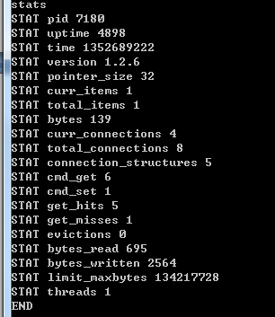

可以查看memcache的状态信息。

# 实现原理

在bpmx3 平台中，使用了一个ICache的接口，这个接口提供了缓存的一些方法。

如添加缓存，删除缓存，获取缓存，清空缓存等等。

然后我们可以做不同的实现。

然后配置到spring当中，如果需要不同的缓存实现，在spring修改配置就好了。

# 实现方法

**注意spring配置文件中一定需要使用 iCache作为ID 。**

## 系统中使用 memcached缓存

在spring配置文件添加如下配置：

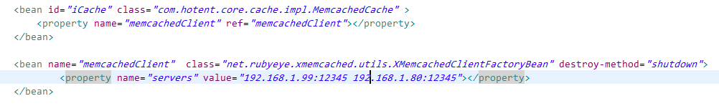

这里还可以使用多台缓存服务器。

## 使用内存缓存服务器

Spring配置修改如下：

